Le comparatif et le superlatif

- La comparaison porte sur un adjectif
plus
Lili est aussi intelligente que Yasmine
Moins (adj)

2- La comparaison porte sur un verbe
plus
Max gagne autant que Jean
(verbe) moins

3- La comparaison porte sur un nom

plus de
J’ai autant de devoirs que Lina
moins de (nom)

Le superlatif
Il se forme avec le, la, les devant l’élément comparé et en plaçant « de » devant le groupe de comparaison.
Paul est le meilleur étudiant (de la classe).
Monique est la meilleure étudiante.
Tania est la plus responsable.
C’est Paul qui a le plus d’enfants.
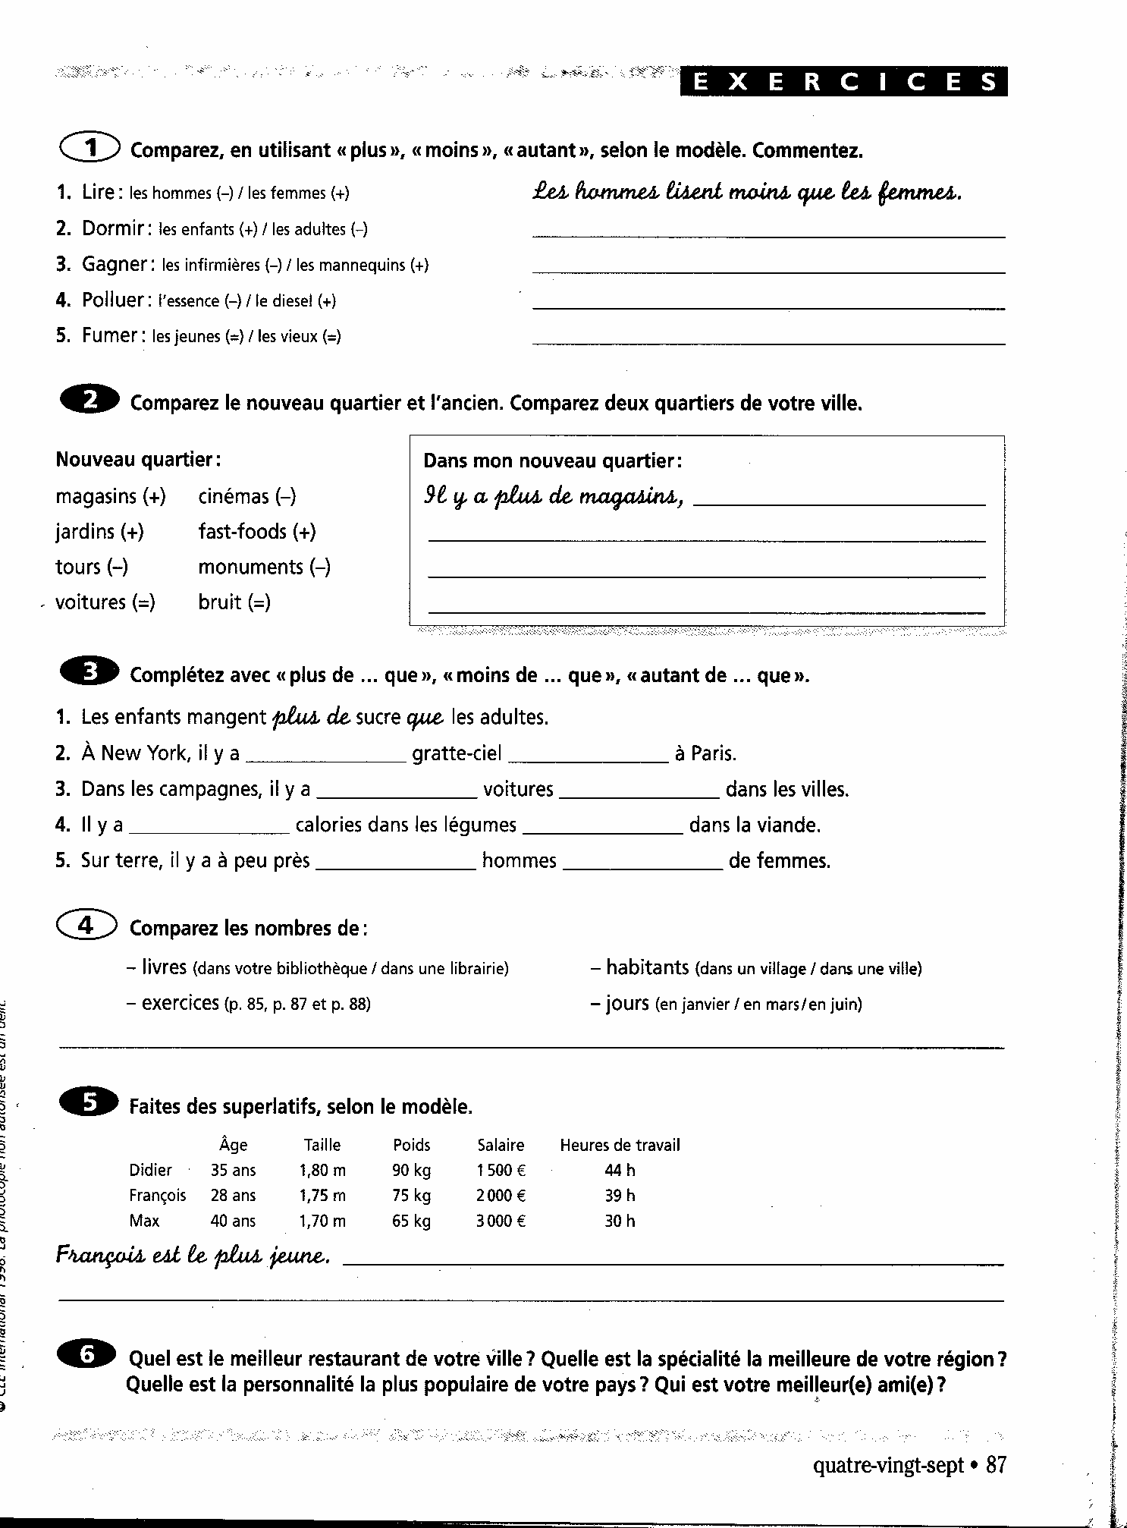
Comparatif de supériorité et superlatif de l'adjectif bon > (le, la, les) meilleur(e)(s)
Comparatif de supériorité et superlatif de l'adverbe bien > (le) mieux
Comparatif de supériorité et superlatif de l'adjectif mauvais > (le, la, les) pire(s) mais aussi (le, la, les) plus mauvais(e/s)
Comparatif de supériorité et superlatif de l'adverbe mal > (le) pire

